Zveza društev upokojencev Slovenije,
Koroška pokrajinska zveza Slovenj Gradec in
Društvo upokojencev Mežica

VABIJO NA
15. SREČANJE UPOKOJENSKIH PEVSKIH ZBOROV
KOROŠKE POKRAJINSKE ZVEZE

Mežica, 31. maj 2014,
ob 18.00 uri

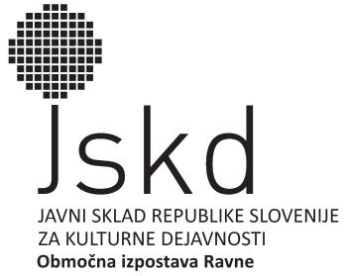
Srečanje so omogočili: ZDUS, KPZ, DU Mežica in Občina Mežica
Oblikovanje in tisk:

